**Университет ИТМО**

**Физико-технический мегафакультет**

Физический факультет 

|  |  |
| --- | --- |
| Группа М3311 | К работе допущен |
| Студент Ершова Мария, Ходжаев Дорюш | Работа выполнена |
| Преподаватель Шоев В.И. | Отчет принят |

**Рабочий протокол и отчет по  
лабораторной работе №5.10**

**1. Цель работы**

1. Изучение опыта Франка и Герца
2. Ознакомление с методикой измерения ВАХ газоразрядных приборов
3. Экспериментальное определение энергии возбуждения атома неона

**2. Задачи, решаемые при выполнении работы**

1. Провести эксперимент по изучению опыта Франка и Герца и зарегистрировать полученные данные.
2. Измерить вольт-амперные характеристики газоразрядного прибора, используя различные значения напряжения.
3. Определить энергию возбуждения атома неона на основе полученных данных, анализируя пики на графиках ВАХ.

**3. Объект исследования**

Объектом исследования являются атомы неона в газоразрядной трубке, а также электрические характеристики газоразрядных приборов, используемых для изучения взаимодействия электронов с атомами.

**4. Метод экспериментального исследования**

Метод экспериментального исследования включает:

1. Проведение опыта с использованием газоразрядной трубки с неоном.
2. Измерение тока в зависимости от приложенного напряжения с помощью вольтметра и амперметра.
3. Анализ полученных вольт-амперных характеристик для выявления энергии возбуждения атома неона.

**5. Рабочие формулы и исходные данные**

Напряженность электрического поля положительного заряда внутри атома определяется выражением:

В атоме на каждый электрон со стороны положительного заряда действует квазиупругая сила:

Электрон в атоме Томсона, будучи выведенным из положения равновесия, совершает колебания с циклической частотой:

Связь между длинами волн ряда:

Связь между длиной электромагнитной волны и частотой колебаний электрона:

Механизм ионизации при соударении двух возбужденных атомов:



Схема нижних энергетических уровней неона:

**6-7. Схема установки и измерительные приборы**

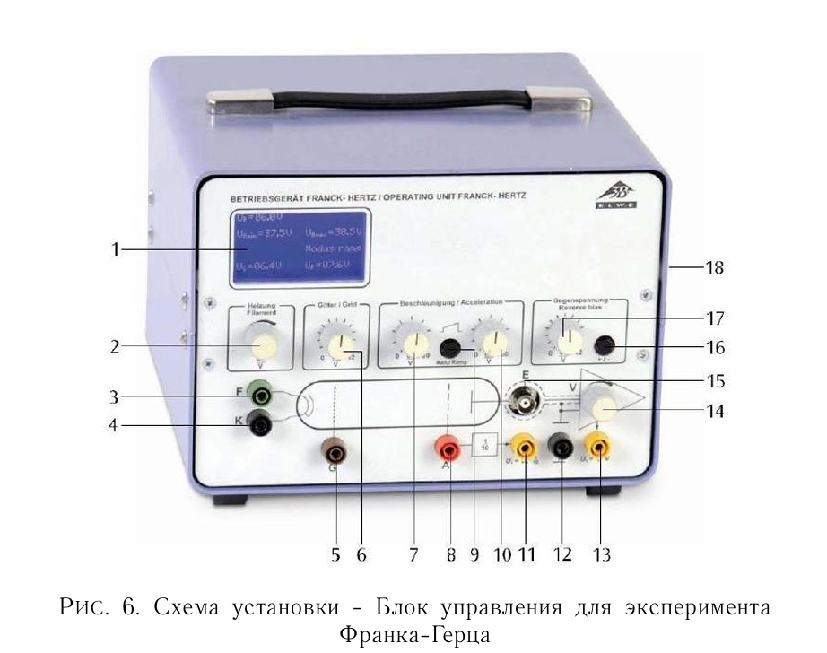1. Дисплей

2. Поворотный регулятор напряжения накала UF.

3. Выходное напряжение накала.

4. Катодный выход.

5. Выход управляющей сетки.

6. Поворотный регулятор напряжения сетки UG.

7. Поворотный регулятор минимального ускоряющего напряжения UAmin.

8. Выходное ускоряющее напряжение.

9. Позиционный переключатель Man/Ramp.

10. Поворотный регулятор максимального ускоряющего напряжения UAmax.

11. Выход "ускоряющее напряжение/10".

12. Разъем с землей.

13. Выход сигнала Франка-Герца.

14. Поворотный регулятор амплитуды сигнала Франка-Герца.

15. Вход сигнала Франка-Герца.

16. Поворотный регулятор «Полярность обратное смещение».

17. Поворотный регулятор напряжения задержки UE.

18. Выключатель питания (задняя сторона)

****

**8. Результаты прямых измерений и их обработки**

|  |  |  |
| --- | --- | --- |
| UA_max = 80 B, UF = 7 B, UG = 5,8 B, UE = 5,4 B | | |
| № | Um, B | delta Um = Um - U(m-1), B |
| Максимумы ВАХ | | |
| 1 | -18 |  |
| 2 | 0 | 18 |
| 3 | 17 | 17 |
| Минимумы ВАХ | | |
| 1 | -13 |  |
| 2 | 7 | 20 |
| 3 | 26 | 19 |

**9. Расчет результатов косвенных измерений**

**10. Расчет погрешностей измерений**

**11. Графики**

Вольтамперная характеристика для газоразрядной трубки с неоном.

**12. Окончательные результаты**

**13. Выводы и анализ результатов работы**

В ходе лабораторной работы мы изучили опыт Франка-Герца и экспериментально получили энергию возбуждения атома неона. Итоговый результат превышает ожидаемый теоретический результат в 18,7 эВ.